УФИМСКИЙ ГОСУДАРСТВЕННЫЙ АВИАЦИОННЫЙ
ТЕХНИЧЕСКИЙ УНИВЕРСИТЕТ

Кафедра ТС

Лабораторная работа №3

по курсу «Вычислительная техника и информационные технологии»

Локальные вычислительные сети Ethernet

Выполнили:
студенты группы МКС-313
Хисматуллин В. Р.
Коротенко С.А.
Кайбышев Р.Р.
Проверил:
Киселев А. Е.

Уфа 2006
1) материнская плата с интегрированной сетевой картой с поддержкой технологии Gigabit Ethernet ASUS PP-DLW
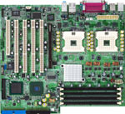

Характеристики
Процессор
Поддержка двух процессоров SMP (Symmetrical Multi-Processor)
Поддержка Intel Xeon процессоров с частотами до 2.8GHz+
Чипсет
Intel E7505 северный мост
Intel 82801DA южный мост (ICH4)
Intel 82870P2 64-bit PCI-X мост (P64H2)
Поддержка памяти PC1600/PC2100 DDR (Unbuffered DIMM and Registered DIMM, non-ECC and ECC)
Поддержка dual peer to peer PCI/PCI-X buses
Поддержка 64-bit/66MHz PCI bus & 133MHz PCI-X bus
Частота системной шины, МГц
FSB 533MHz
Оперативная память
4 x 168-pin DIMM sockets. Поддержка модулей от 128MB до 2GB PC1600/PC2100 DDR registered/unbuffered DIMM
Поддержка объема памяти ECC-based от 128MB до 8GB
Слоты расширения
1 x PCI-32bit/33MHz 5V
1 x 3V PCI-X 133MHz slots / 3 x 3V PCI-X 66MHz
1 x 1.5V AGP 8X
Контроллер EIDE
Двухканальные bus master IDE порты поддерживают ATA100, Multi-Word DMA Mode 2, PIO Mode 3/4
Также поддерживаются ATAPI IDE CD-ROM, CD-R, CD-RW и ZIP LS-120
Звук
Аналоговый аудио контроллер AD1885 AC'97
Сеть
Интегрирован Intel 82540 Gigabit Ethernet chip
Поддержка передачи данных на скоростях 10/100/1000 Mbps
Порты ввода/вывода
1 x PS/2 keyboard port,
4 x USB
2 x serial
1 x parallel
1 x LAN
MIC/Line-in/SPK-out
BIOS
4Mbit Flash memory
AMI BIOS c возможностями ACPI, DMI, Green, PnP плюс расширенные возможности Server BIOS, VGA & SCSI BIOS
Размеры (Ш х В), см
ATX Form Factor 30,5х24,9 см

2) Внутренняя плата сетевого адаптера Trendnet TEG-PCITXR
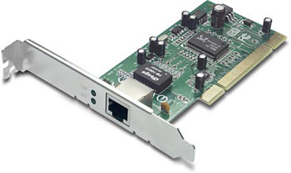

Интерфейс
32-bit PCI Rev.2.1/2.2
Скорость и протоколы
Ethernet: 10Мбит/сек (Полу-дуплекс), 20 Мбит/сек (Полный дуплекс)
Fast Ethernet: 100 Мбит/сек (Полу-дуплекс), 200 Мбит/сек (Полный дуплекс)
Gigabit Ethernet: 1000 Мбит/сек (Полу-дуплекс), 2000 Мбит/сек (Полный дуплекс)
IEEE 802.3 10Base-T Ethernet, IEEE 802.3u 100Base-TX Fast Ethernet
IEEE 802.3ab 1000Base-T Gigabit Ethernet, ANSI/IEEE 802.3 Auto-Negotiation
Протокол: CSMA/CD
Функциональные возможности
Коннектор: Один RJ-45 UTP/STP, Auto MDI-X
Диагностический светодиодные индикаторы: Связь, Активность
IEEE 802.3, 802.3u и 802.3ab соместимый
Поддержка 32-бит PCI Local Bus Master Rev. 2.2
1 х RJ-45 порт с Auto Sensing 10 Мбит/сек Ethernet, 100 Мбит/сек Fast Ethernet и 1000 Мбит/сек Gigabit Ethernet
Авто-MDI-X определение типа носителя
Поддержка полно-дуплексного режима и удвоение пропускной способности 20/200/2000 Мбит/сек
Поддержка Win98/ME/NT4/2000/XP, Linux и Netware
Встроенный FIFO (8K/64K) буфер
Поддержка Wake-on-LAN для удаленного пробуждения
Поддержка IEEE 802.1Q VLAN tagging
Безопасность
FCC Class B, CE Class B, VCCI Class B
Физические характеристики
120 x 59 x 15 мм, 68 гр.
Прочее
Потребление энергии: 4.75 Вт
3) Внешний сетевой адаптер LinkPort/UE202
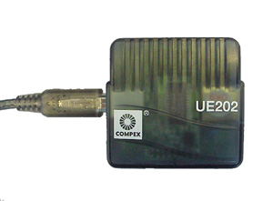
Интерфейс
1 type B USB 1.1 port, 1 10/100 Мб/с RJ-45 port
Скорость и протоколы
10/100Mbps
Функциональные возможности
IEEE 802.3 10Base-T, IEEE 802.3u 100Base-TX
Физические характеристики
69 х 44 х 18 мм (ДхШхВ)
Масса: 45 г.

4)HUB (концентратор) ACORP HUB 16 Port
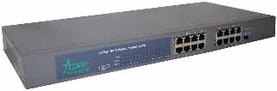

Скорость и протоколы
10/100 Мбит

Функциональные возможности

Количество портов: 16 на 10/100 Мбит

Прочее

Блок питания: встроенный

5) Коммутатор Genius Switch GS4080SE
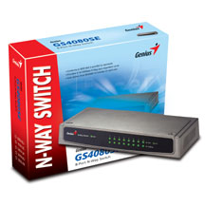

Интерфейс

STP

Скорость и протоколы
10/100

Функциональные возможности

Метод соединения: Полный/полу-дуплекс
Метод переключения: store-and-forward
Протокол: CSMA/CD

Физические характеристики
120 x 112 x 30

Прочее

IEEE 802.3, IEEE 802.3u

6) Маршрутизатор ASUS Wi-Fi Router WL-530G
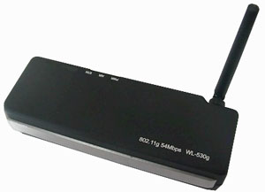

Интерфейс
1 x порт WAN
4 x порта LAN 10/100 Мбит/сек

Стандарт передачи

IEEE 802.11g, IEEE 802.11b

Поддерживаемые режимы
Сетевые: TCP/IP, DHCP server и client, PPPoE, PPTP, NAT, ICMP, UDP.
Маршрутизации: Static Rotes, NAT (one-to-many).

Скорость передачи
802.11g: 6, 9, 12, 18, 24, 36, 48, 54 Мбит/сек
802.11b: 1, 2, 5.5, 11 Мбит/сек

Покрываемое расстояние
Помещение: 40 метров, на открытом пространстве до 100 метров на 11 Мбит/сек
Помещение: 25 метров, на открытом пространстве 60 метров на 54 Мбит/сек

Частоты работы
2.4 - 2.5 ГГц

Выходная мощность
12 - 15 дБм

Питание

Внешний; 5В; входит в комплект поставки

Шифрование
WEP-кодирование, WPA-PSK, TKIP, AXL (Access Control List)

Размеры (ШхВхГ), мм
129 x 29 x 44

Масса,гр.
716

7) Структура ЛВС в аудитории 6-401б.
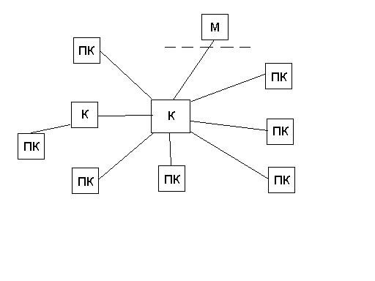

К-концентратор

М-маршрутизатор

ПК-персональный компьютер.

